新 书 推 荐

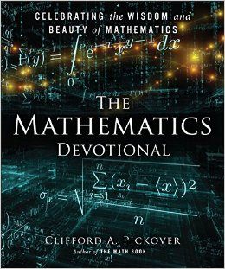
中文书名：《数学赞歌：赞美那些睿智和美妙的数学运算》
英文书名：The Mathematics Devotional: Celebrating the Wisdom and Beauty of Mathematics
作 者：Clifford A. Pickover
出 版 社：Sterling
代理公司：ANA
页 数：392页
出版时间：2014年11月
代理地区：中国大陆、台湾
审读资料：电子稿
类 型：科普

内容简介：

《数学书》（The Math Book）和《物理书》（The Physics Book）的天才作者又写了一部鼓舞人心的著作，来赞美那些睿智和美妙的数学运算。这本多年倾心虔诚制作的每一页都配有与数学世界息息相关的圣人语录和图画。那些引文都是来自杰出的思想家的深刻洞察力，例如毕达哥拉斯（Pythagoras）、理查德·费曼（Richard Feynman）、罗伯特·海因莱因（Robert Heinlein），那些艺术画展示了从华丽的分形到壮丽的建筑的每一样事物。书中的日历还包含了著名数学家的生日，这样读者们能够知道自己与他们哪个人的生日是同一天。一部简易的传记辞典提供了一些关于那些在书中有锦词妙句的人的额外信息。

作者简介：

具有国际知名度的作者克利福德·皮克欧弗（Clifford Pickover）已经发行了40多本书，被翻译成十几种语言，话题涉及科学、数学、信仰、艺术和历史等。皮克欧弗博士在耶鲁大学分子生物物理学与生物化学系获得博士学位，拥有100多项美国专利，还为数家科学期刊担任副编辑。他的研究得到了许多媒体机构的重视，如美国有线电视新闻网、美国有线、纽约时报，他的网站pickover.com 已经拥有了数百万次的访问。

媒体评价：

“一名数学家必定是一位灵魂诗人。”
—索菲亚·柯瓦列夫斯卡娅（Sofia Kovalevskaya），引自《追忆童年》（Recollections of Childhood），1895。

谢谢您的阅读！
请将回馈信息发至：俞晓宁（Winnie Yu）
安德鲁﹒纳伯格联合国际有限公司北京代表处
北京市海淀区中关村大街甲59号中国人民大学文化大厦1705室, 邮编：100872
电话：010-88810959
传真：010-82504200
Email: winnie@nurnberg.com.cn
网址：www.nurnberg.com.cn
微博：http://weibo.com/nurnberg
豆瓣小站：http://site.douban.com/110577/

